****

**手机游戏-怪兽战士**

**第二版UI效果图需求案**

**版本：0.0.1**

**江苏润和软件股份有限公司**

|  |  |  |
| --- | --- | --- |
| 文件状态：  [ ] 草稿  [√] 正式发布  [ ] 正在修改 | 文件标识： | 美术需求设计书 |
| 当前版本： | 0.0.1 |
| 作 者： | 朱骏 |
| 完成日期： | 2015/08/12 |

**修改履历**

|  |  |  |  |
| --- | --- | --- | --- |
| **版本** | **修订日期** | **修改内容** | **作者** |
| 0.0.1 | 2015/08/12 | 初版 | 朱骏 |
|  |  |  |  |
|  |  |  |  |
|  |  |  |  |
|  |  |  |  |
|  |  |  |  |

**目录**

[1. 文档介绍 6](#_Toc427178212)

[1.1. 文档目的 6](#_Toc427178213)

[1.2. 文档范围 6](#_Toc427178214)

[1.3. 读者对象 6](#_Toc427178215)

[2. S1\_Logo场景效果图 7](#_Toc427178216)

[2.1. Logo 7](#_Toc427178217)

[2.1.1. Logo\_01： 7](#_Toc427178218)

[3. S2\_Login场景效果图 8](#_Toc427178219)

[3.1. Login 8](#_Toc427178220)

[3.1.1. Login\_01 8](#_Toc427178221)

[3.1.2. Login\_02 9](#_Toc427178222)

[3.1.3. Setting\_01 10](#_Toc427178223)

[3.1.4. Setting\_02 11](#_Toc427178224)

[3.1.5. Setting\_03 12](#_Toc427178225)

[3.1.6. Setting\_04(TODO) 13](#_Toc427178226)

[3.1.7. Setting\_05(TODO) 14](#_Toc427178227)

[3.1.8. Setting\_06(TODO) 15](#_Toc427178228)

[3.1.9. Setting\_07(TODO) 16](#_Toc427178229)

[3.1.10. Setting\_08 17](#_Toc427178230)

[3.1.11. Guide\_01 18](#_Toc427178231)

[3.1.12. Guide\_02 19](#_Toc427178232)

[3.1.13. Guide\_03 19](#_Toc427178233)

[3.2. 玩家信息相关（完成） 21](#_Toc427178234)

[3.2.1. pl005\_player\_info - 玩家信息 21](#_Toc427178235)

[3.2.2. pl005\_player\_update - 用户更新 22](#_Toc427178236)

[3.2.3. pl006\_player\_extra\_info - 用户信息，头像，宠物，共享卡牌 23](#_Toc427178237)

[3.2.4. pf001\_player\_costEnergy – 刷新体力值和剩余时间 26](#_Toc427178238)

[3.3. 玩家好友相关(完成) 27](#_Toc427178239)

[3.3.1. pf001\_friend\_list - 好友列表（完成） 27](#_Toc427178240)

[3.3.2. pf001\_player\_search – 用户搜索(完成) 29](#_Toc427178241)

[3.3.3. pf001\_friend\_recommend – 推荐好友(完成) 30](#_Toc427178242)

[3.3.4. pf001\_friend\_add – 添加好友（完成） 31](#_Toc427178243)

[3.3.5. pf001\_friend\_accept – 同意添加好友（完成） 32](#_Toc427178244)

[3.3.6. pf001\_friend\_follow – 关注好友(完成) 32](#_Toc427178245)

[3.3.7. pf001\_friend\_unfollow – 取消关注好友(完成) 33](#_Toc427178246)

[3.3.8. pf001\_friend\_remove – 删除好友(完成) 34](#_Toc427178247)

[3.4. 玩家邮件相关（完成） 35](#_Toc427178248)

[3.4.1. pf001\_email\_list – 邮件列表（完成） 35](#_Toc427178249)

[3.4.2. pf001\_email\_ send– 邮件发送（完成） 37](#_Toc427178250)

[3.4.3. pf001\_email\_read – 读取邮件（完成） 38](#_Toc427178251)

[3.4.4. pf001\_email\_count – 统计邮件（完成） 39](#_Toc427178252)

[3.4.5. pf001\_email\_attachs – 提取邮件附件（完成） 40](#_Toc427178253)

[3.4.6. pf001\_email\_delete – 删除邮件（完成） 41](#_Toc427178254)

[3.5. 玩家任务相关（完成） 42](#_Toc427178255)

[3.5.1. pf001\_task\_list – 任务列表（完成） 42](#_Toc427178256)

[3.5.2. pf001\_task\_check – 任务检查（完成） 43](#_Toc427178257)

[3.6. 玩家卡牌相关（完成） 45](#_Toc427178258)

[3.6.1. pc001\_card\_list - 用户卡牌列表(完成) 45](#_Toc427178259)

[3.6.2. pc005\_friends\_card\_select - 用户选择好友卡牌-HOLD 47](#_Toc427178260)

[3.6.3. card\_upgrade\_check - 卡牌升级检查(完成) 47](#_Toc427178261)

[3.6.4. card\_upgrade\_EveryLvValue-卡牌升级过程值(完成) 48](#_Toc427178262)

[3.6.5. pc007\_card\_upgrade - 卡牌升级确认（完成） 49](#_Toc427178263)

[3.6.6. pc008\_card\_evolve\_ check - 卡牌进化检查（完成） 51](#_Toc427178264)

[3.6.7. pc008\_card\_evolve - 卡牌进化确认（完成） 52](#_Toc427178265)

[3.6.8. pc010\_card\_sell - 卡牌出售（完成） 53](#_Toc427178266)

[3.6.9. pc013\_card\_ ShareAndBind- 卡牌共享和绑定（完成） 54](#_Toc427178267)

[3.7. 玩家卡牌组相关（完成） 56](#_Toc427178268)

[3.7.1. card\_group\_all\_card\_list - 全部卡组卡牌列表（完成） 56](#_Toc427178269)

[3.7.2. card\_group\_Edited\_card - 编辑卡组 （完成） 57](#_Toc427178270)

[3.8. 玩家宠物相关（完成） 58](#_Toc427178271)

[3.8.1. pt001\_pet\_list - 宠物列表（完成） 58](#_Toc427178272)

[3.8.2. pt003\_pet\_select - 选择游戏宠物（完成） 59](#_Toc427178273)

[3.8.3. pt003\_pet\_ buy- 购买宠物（完成） 60](#_Toc427178274)

[3.9. 成就相关（完成） 60](#_Toc427178275)

[3.9.1. achievement\_list - 成就列表（完成） 60](#_Toc427178276)

[3.9.2. achievement\_accept\_reward - 领取成就奖励（完成） 62](#_Toc427178277)

[3.10. 玩家充值相关(TODO) 63](#_Toc427178278)

[3.10.1. pp001\_charge\_order\_create - 创建充值订单 63](#_Toc427178279)

[3.10.2. pp002\_consume\_records\_add - 保存用户消费记录 63](#_Toc427178280)

[3.11. 抽奖相关（完成） 64](#_Toc427178281)

[3.11.1. lo003\_lottery\_drawList - 抽奖选项列表（完成） 64](#_Toc427178282)

[3.11.2. lo003\_lottery\_drawCard - 抽奖一次（完成） 65](#_Toc427178283)

[3.11.3. lo003\_lottery\_drawCardList - 十连抽（完成） 66](#_Toc427178284)

[3.12. 商城相关（完成） 67](#_Toc427178285)

[3.12.1. sh001\_Mall\_list- 商品列表(完成) 67](#_Toc427178286)

[3.12.2. sh013\_shop\_buy- 商品购买（完成） 68](#_Toc427178287)

[3.13. 其它(完成) 69](#_Toc427178288)

[3.13.1. ot001\_notice - 系统公告（完成） 69](#_Toc427178289)

[3.13.2. ot002\_server\_list - 服务器列表（完成） 70](#_Toc427178290)

[3.13.3. ot002\_server\_list - 服务器选择（完成） 71](#_Toc427178291)

[3.14. 城市相关（完成） 72](#_Toc427178292)

[3.14.1. c001\_city\_list – 城市列表(完成) 72](#_Toc427178293)

[3.14.2. c001\_city\_change – 切换玩家所在城市（完成） 73](#_Toc427178294)

[3.15. 房间相关（完成） 74](#_Toc427178295)

[3.15.1. c001\_room\_info – 房间信息(完成) 74](#_Toc427178296)

[4. 请求响应状态： 76](#_Toc427178297)

[5. 枚举字段 77](#_Toc427178298)

# 文档介绍

## 文档目的

本文档主要描述手机游戏-怪兽战士外围系统设计。

## 文档范围

本文档主要从UI，人机交互，动态效果，系统逻辑几个方面来描述游戏设计。

## 读者对象

手机游戏项目组成员

# S1\_Logo场景效果图

## Logo

### Logo\_01：

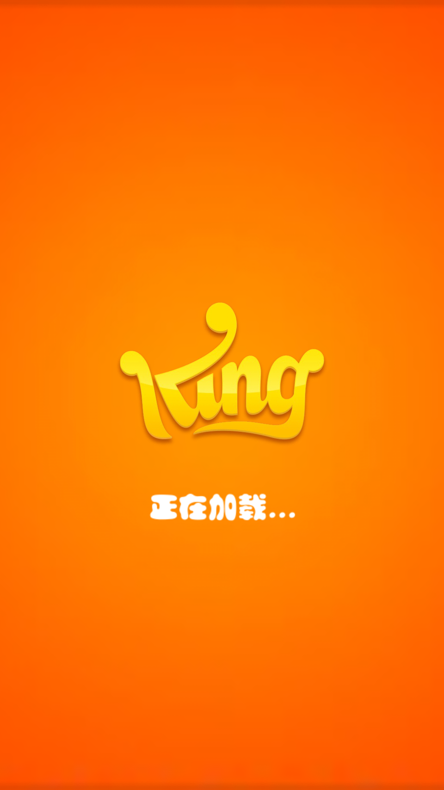

# S2\_Login场景效果图

## Login

### Login\_01

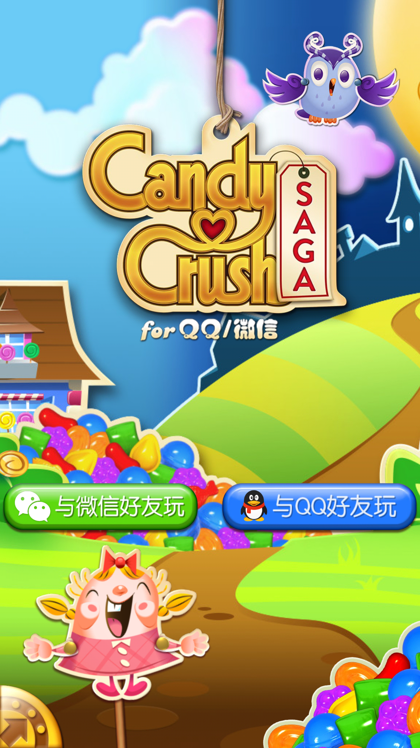

### Login\_02

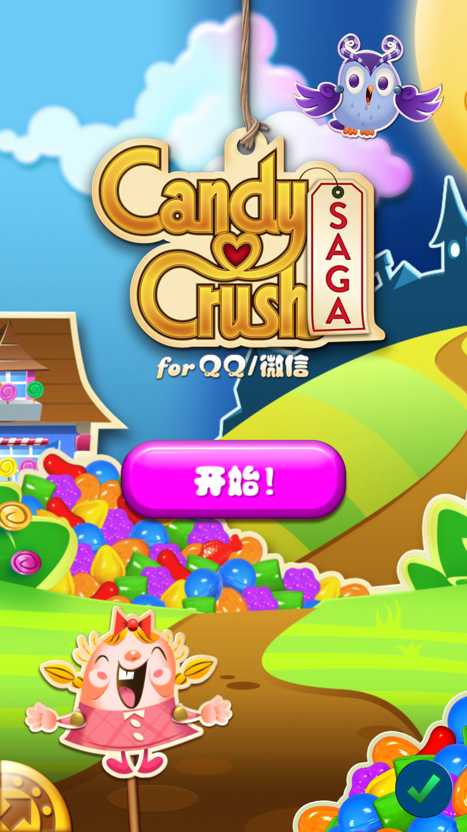

## Setting

### Setting\_01

#### K:\糖果传奇\Setting_01.pngUI说明：

1.音乐音效按钮只保留一个,点击关闭，再点击开启。

 

2.[音效音乐按钮的关闭状态](#_Setting_02)



3.问号按钮，相当于我们的感叹号，里面是玩法说明，点击跳转到[Guide\_01](#_Guide_01)（TODO: 八月版本不加入次功能，但是需要预留位置）



4. 设置按钮,点击跳转到[Setting\_03](#_Setting_03)



### Setting\_02



### Setting\_03

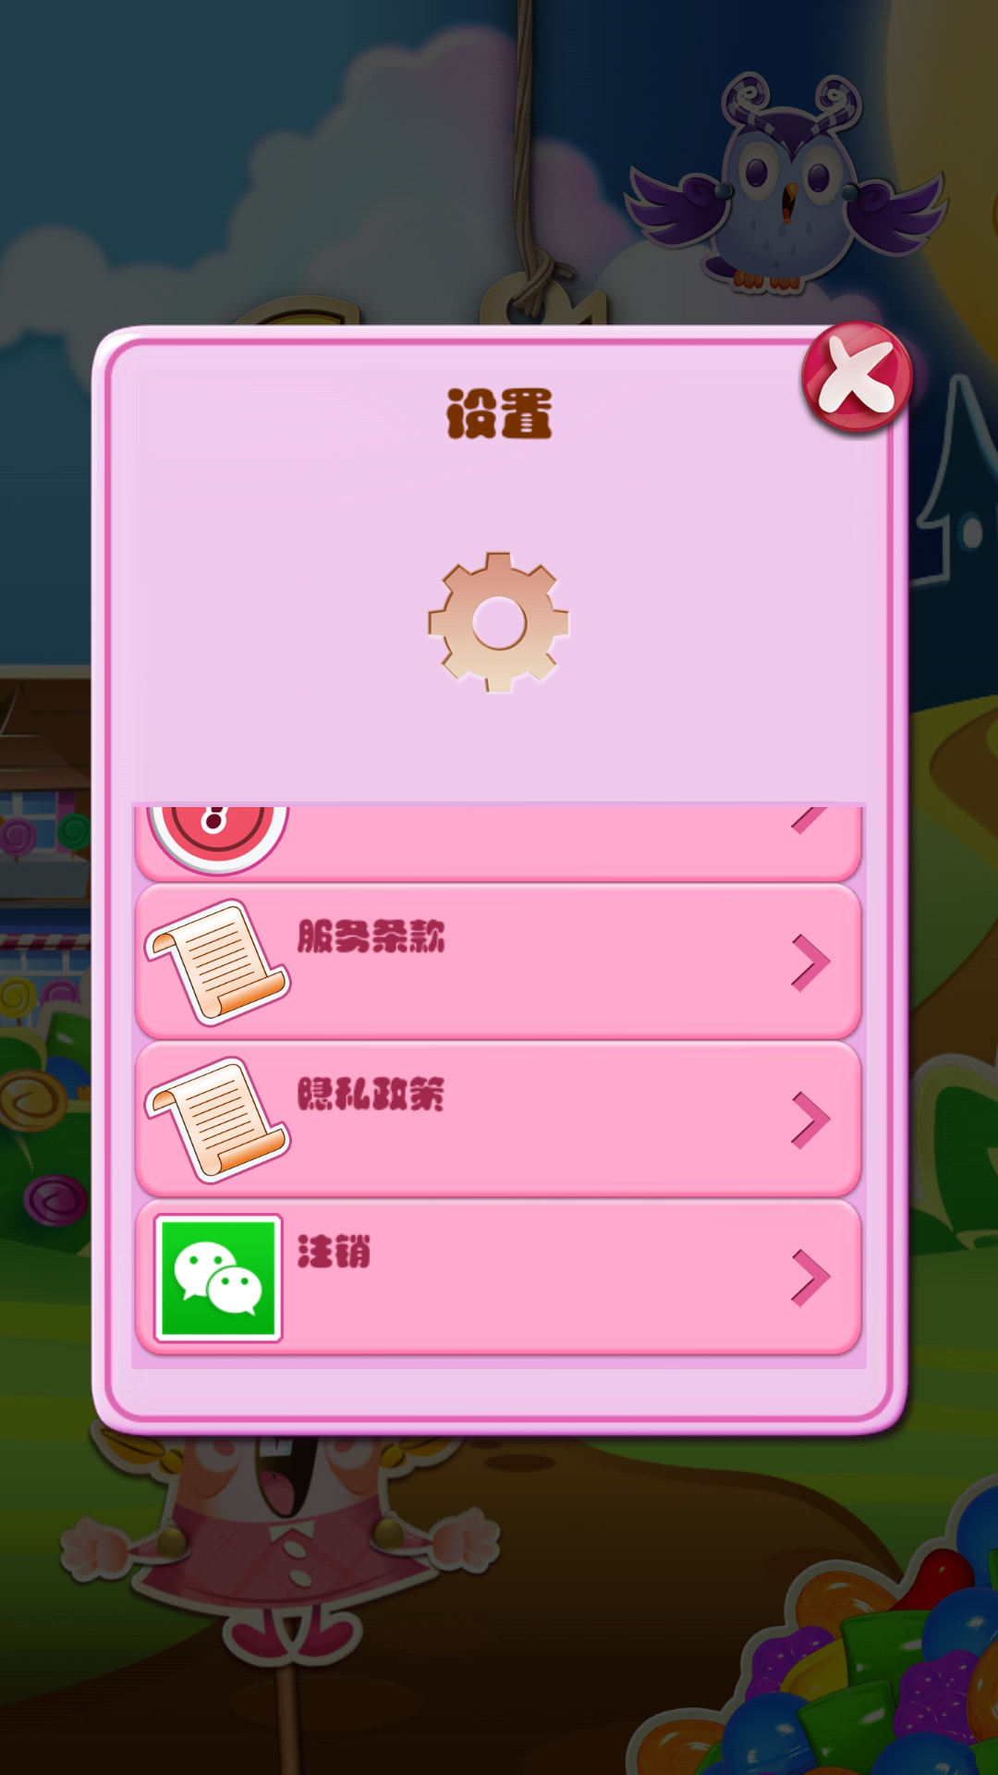1.客服中心[Setting\_04](#_Setting_04)(TODO)

2.通知开关[Setting\_05](#_Setting_05)(TODO)

3.服务条款[Setting\_06](#_Setting_06)(TODO)

4.隐私政策[Setting\_07](#_Setting_07)(TODO)

5.注销[Setting\_08](#_Setting_08)

### Setting\_04(TODO)



### Setting\_05(TODO)

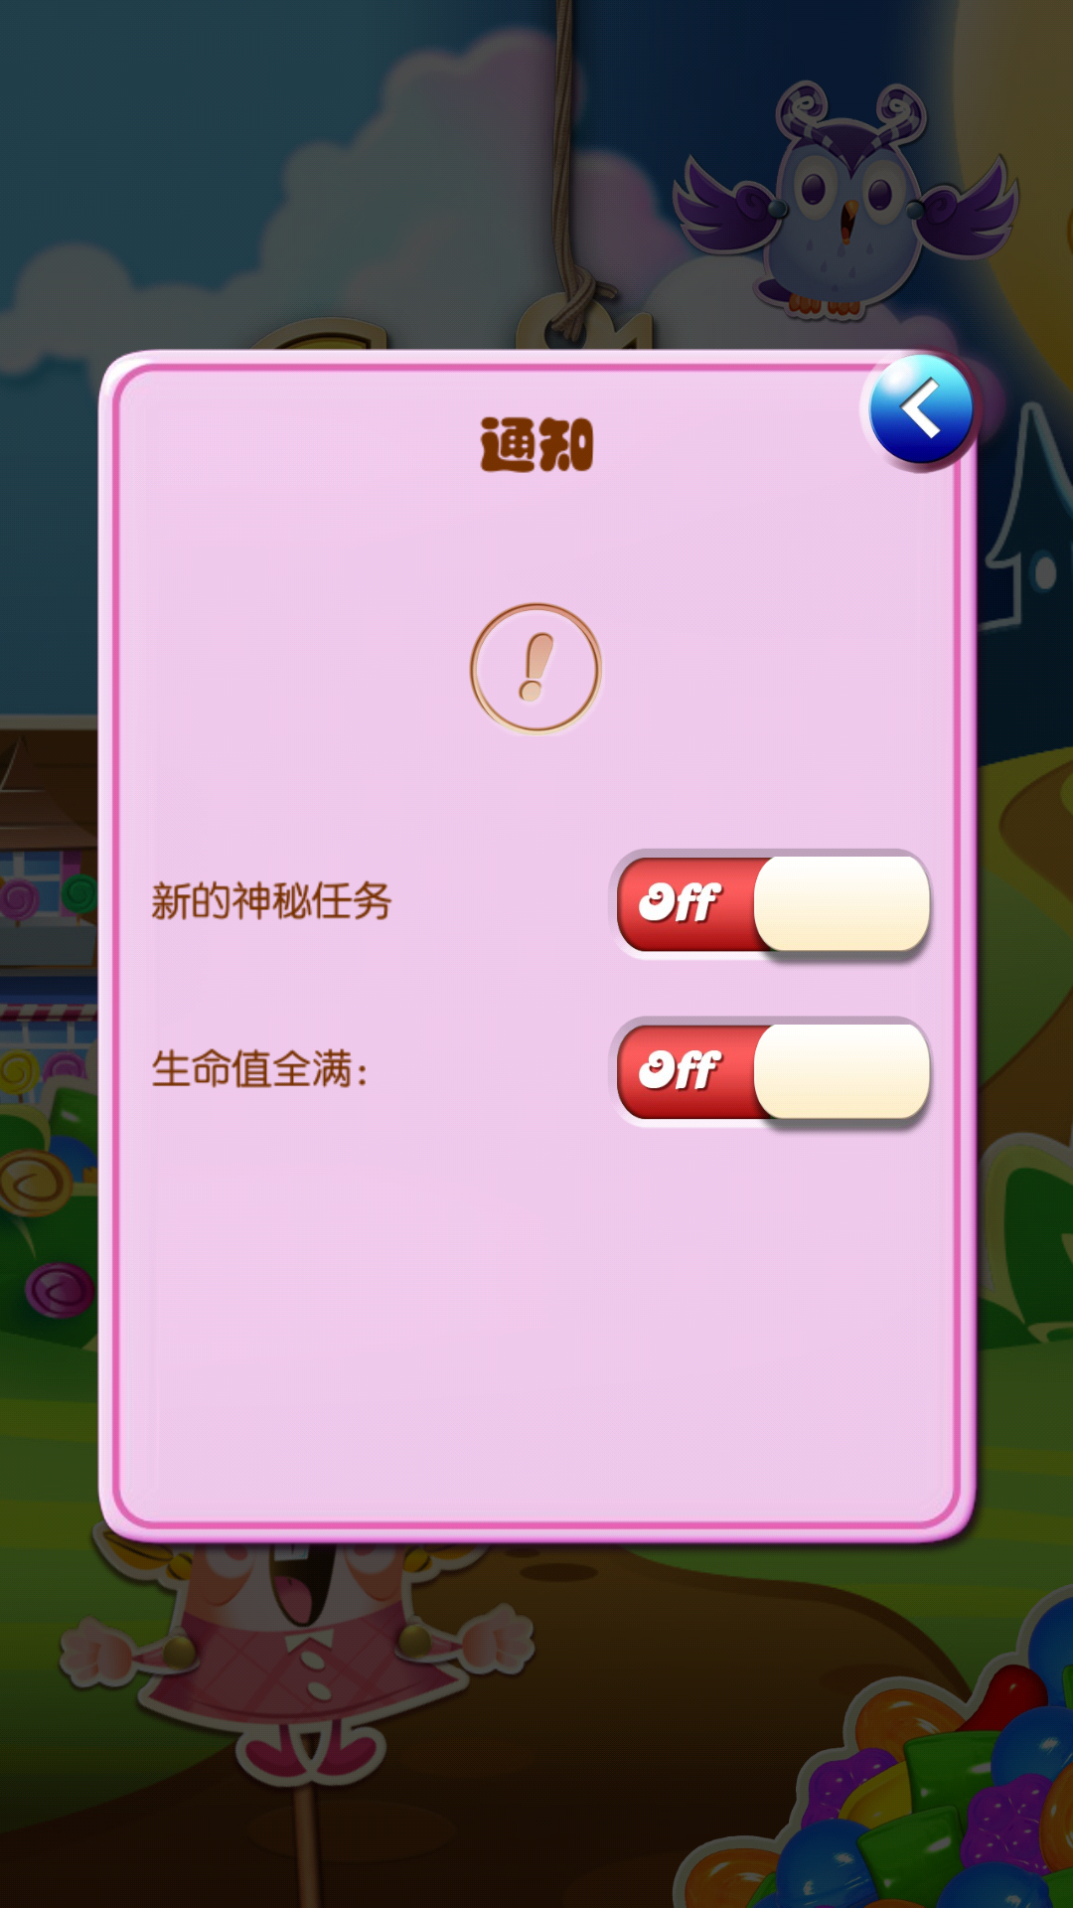

### Setting\_06(TODO)

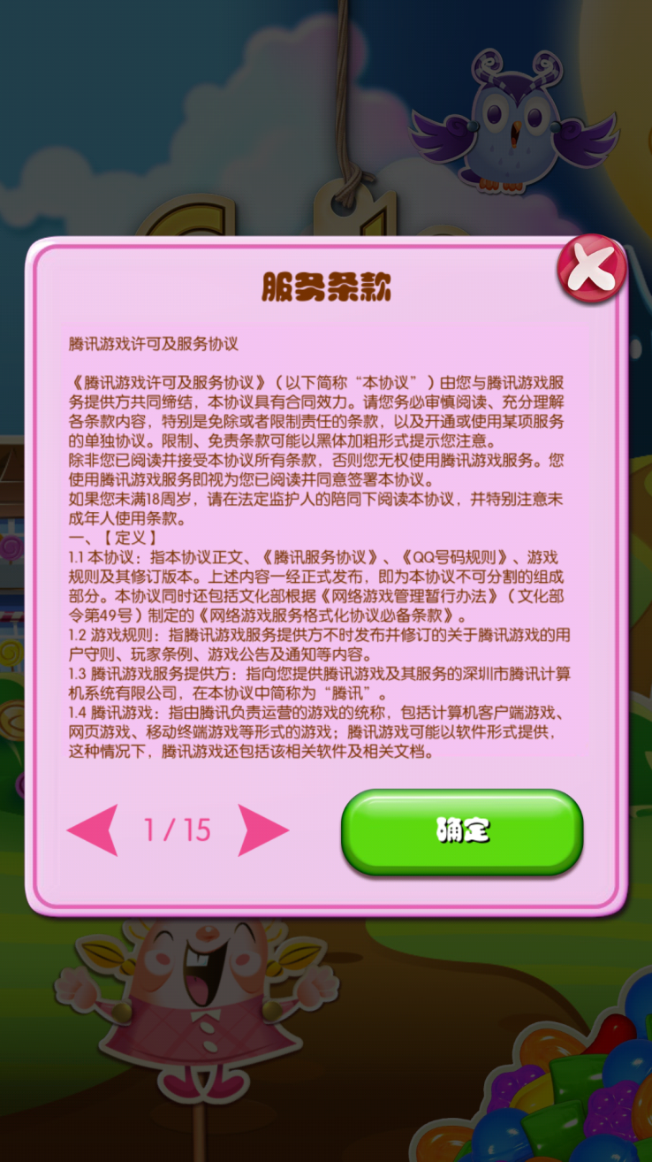

### Setting\_07(TODO)

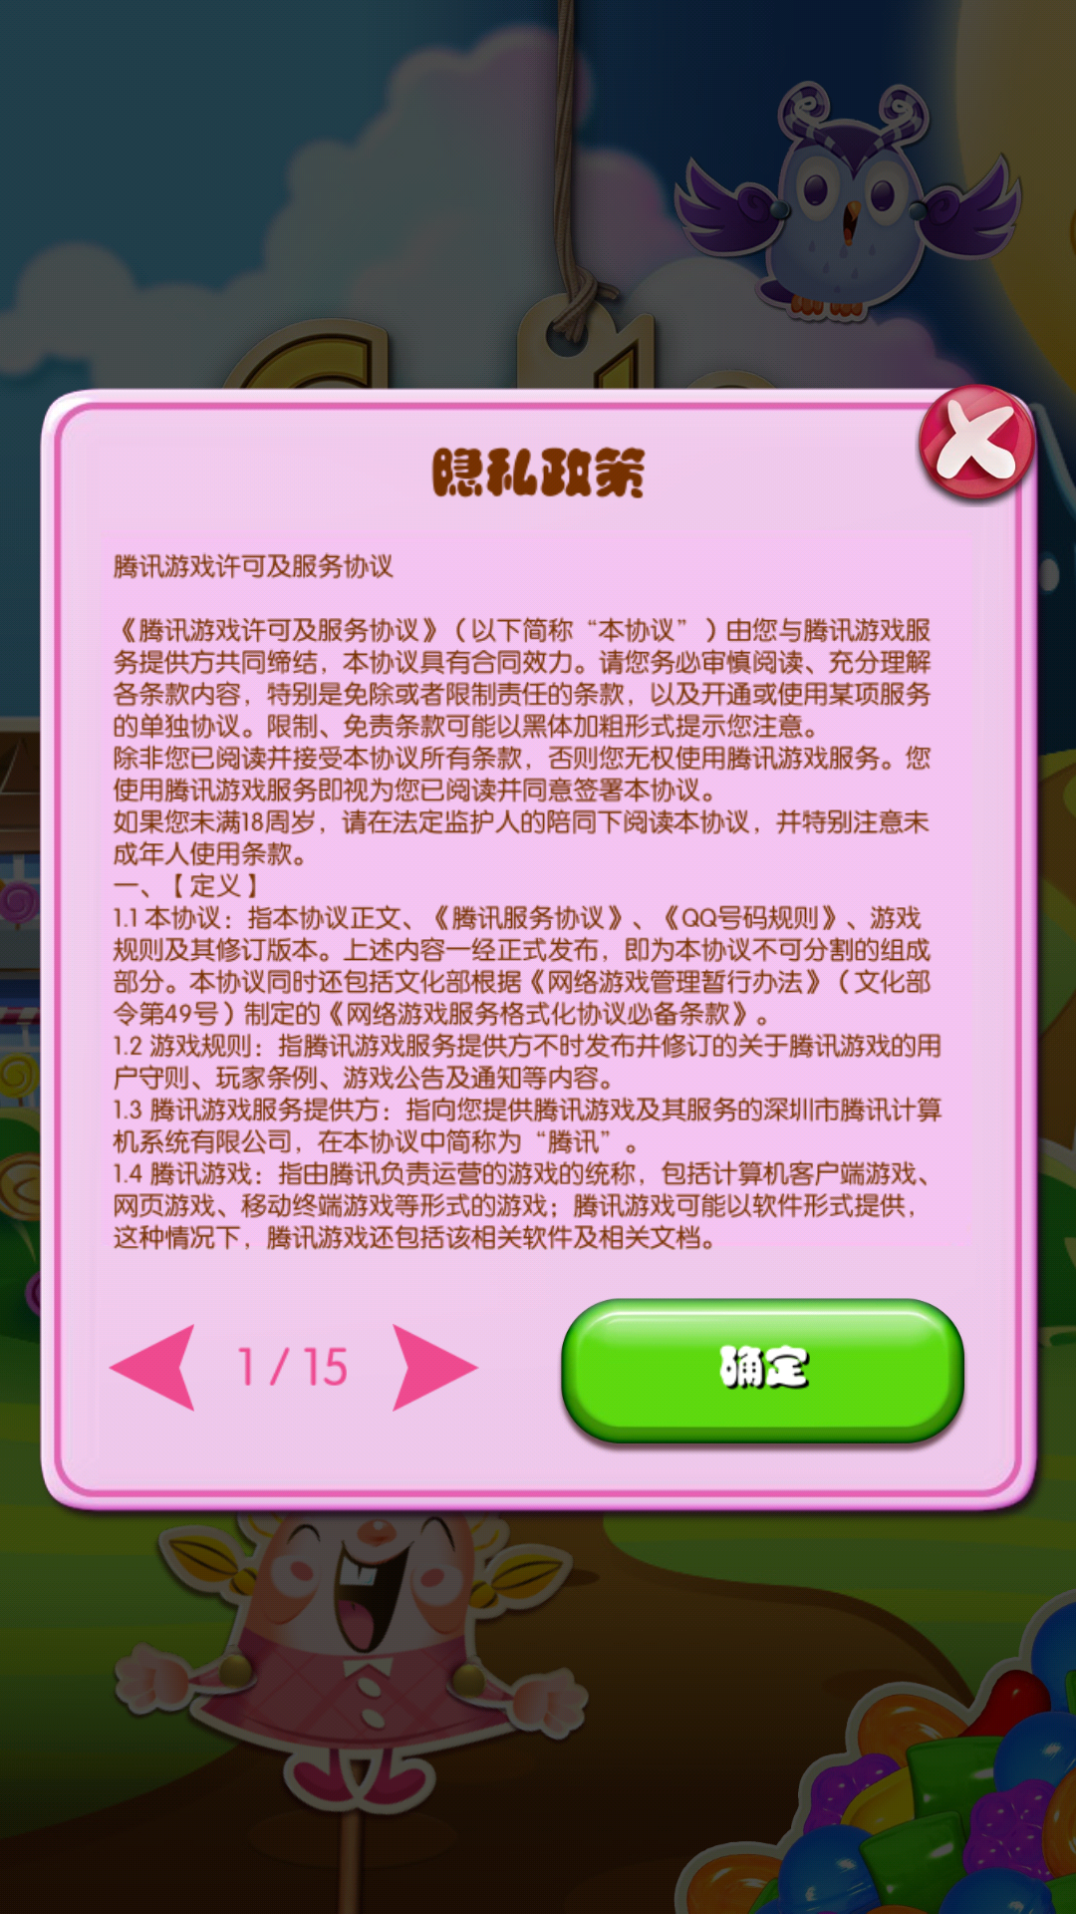

### Setting\_08

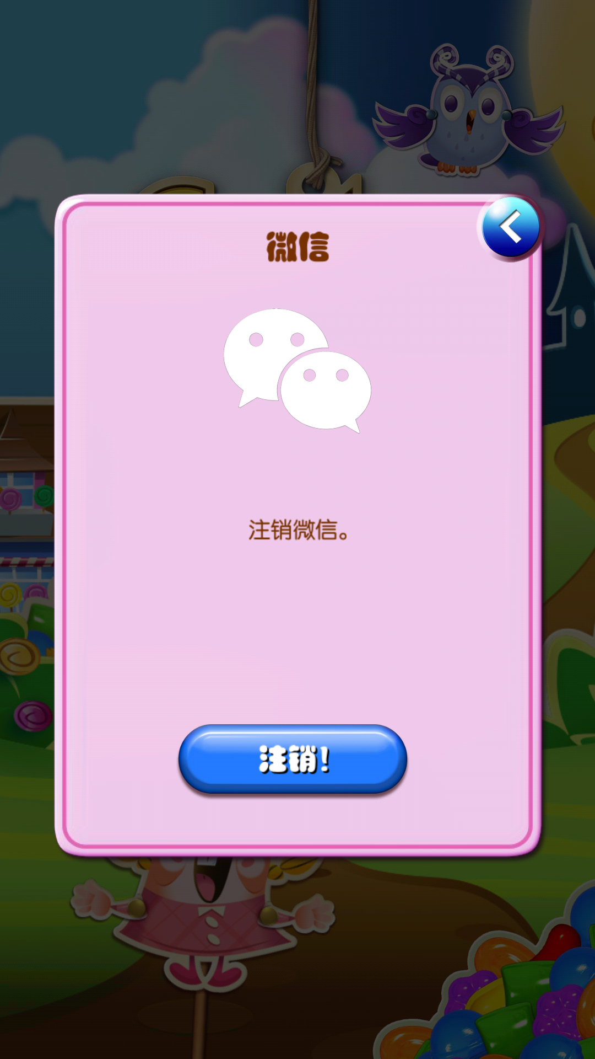

## Guide

### Guide\_01(TODO)

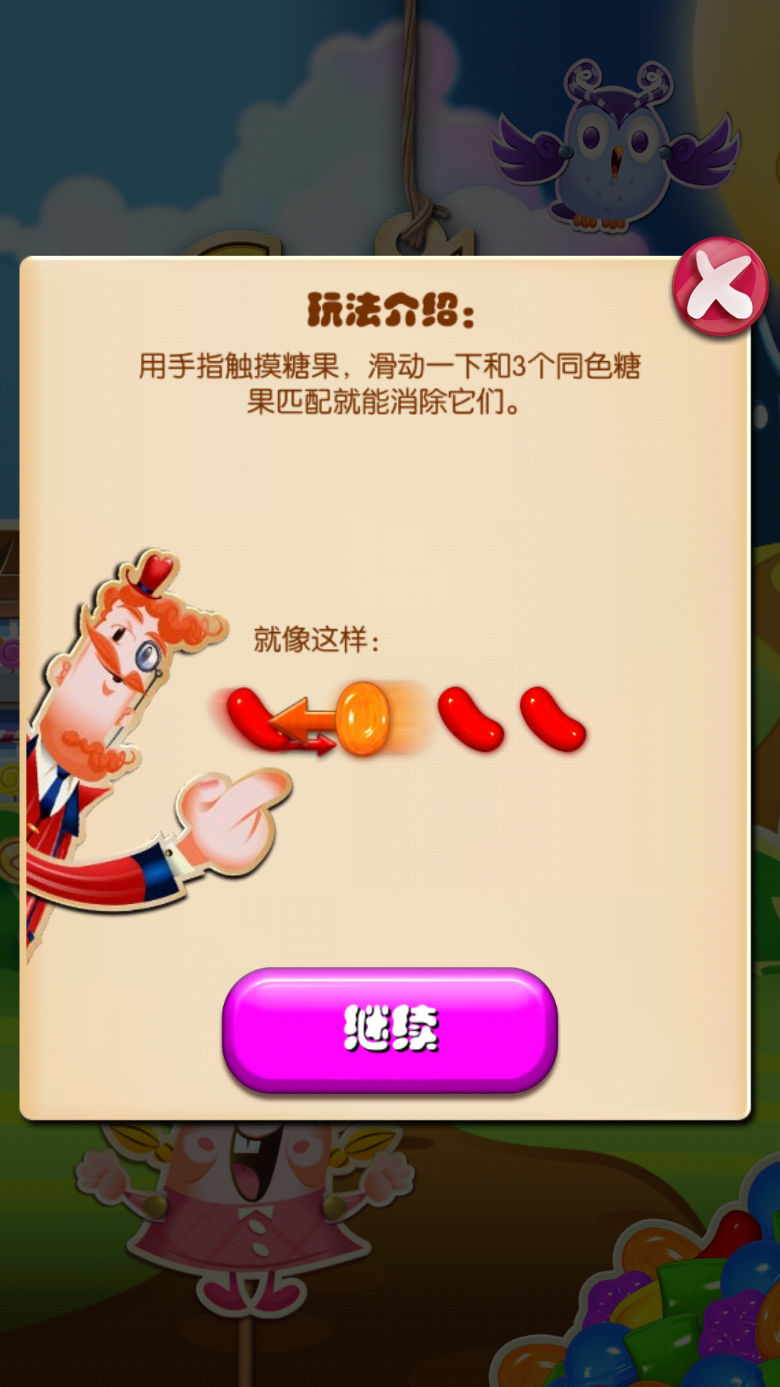1.点击“继续”

跳转到[Guide\_02](#_Guide_02)

2.点击“关闭”



未登录跳转到[Login\_01](#_Login_01)

已登录跳转到[Login\_02](#_Login_02)

### Guide\_02(TODO)

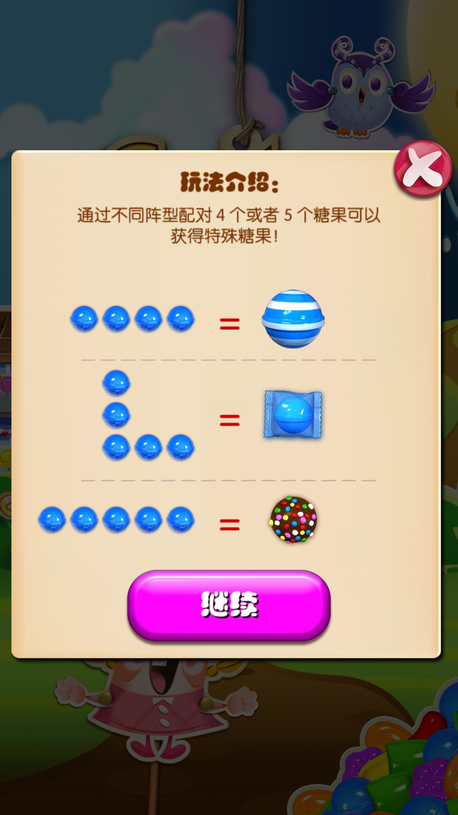1.点击“继续”

跳转到[Guide\_03](#_Guide_03)

2.点击“关闭”



同上

# S3\_MainMenu

## MainMenu

### MainMenu\_01

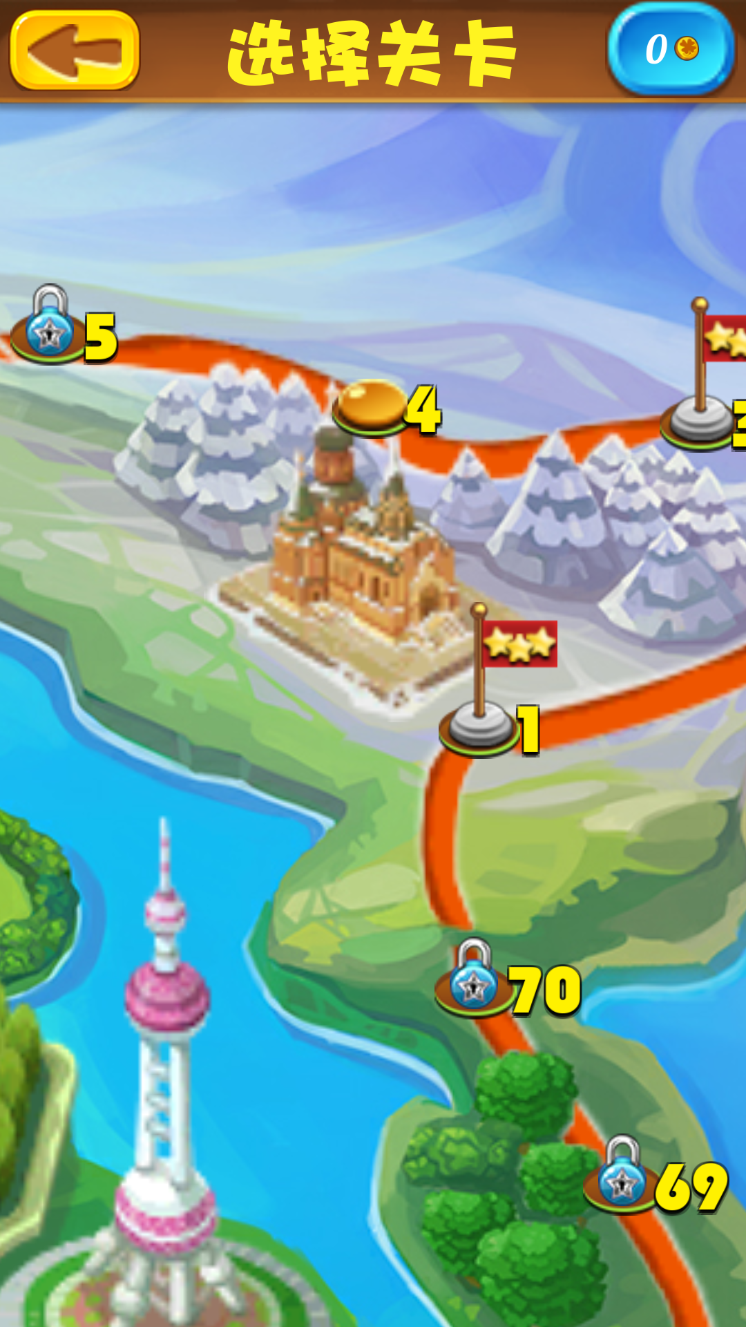

### E:\svn怪兽战士\策划文案\第二版\参考\MainMenu_02.pngMainMenu\_02

## Store

### Store\_01

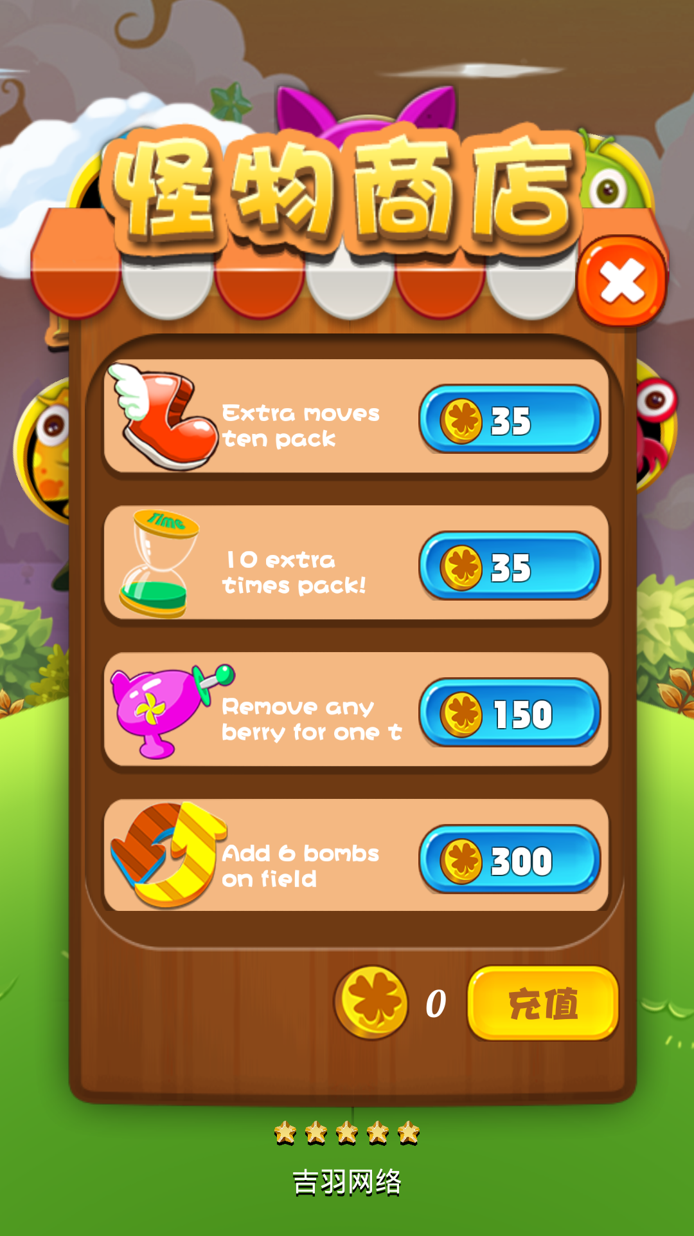

# S4\_MainGame

# SX\_Loading

*///<summary>*

*///阵营*

*///XIAN:801,SHEN:802,XIE:803*

*///</summary>*

*public enum CardCampImage*

*{*

*p\_card\_801=801,*

*p\_card\_802,*

*p\_card\_803*

*}*

*///<summary>*

*///卡牌边框枚举*

*///A:701,B:702,C:703,D:704,S:705,SS:706,SSS:707*

*///</summary>*

*public enum CardBorderImage*

*{*

*p\_card\_701=1,*

*p\_card\_702,*

*p\_card\_703,*

*p\_card\_704,*

*p\_card\_705,*

*p\_card\_706,*

*p\_card\_707*

*}*

*///<summary>*

*///卡牌背景枚举*

*///A:901,B:902,C:903,D:904,S:905,SS:906,SSS:907*

*///</summary>*

*public enum CardBgImage*

*{*

*p\_card\_901=1,*

*p\_card\_902,*

*p\_card\_903,*

*p\_card\_904,*

*p\_card\_905,*

*p\_card\_906,*

*p\_card\_907*

*}*

*/// <summary>*

*///* 货币类型*.*

*/// 11.友情点,12.金币,13.钻石,14.飞机票.*

*/// </summary>*

*public enum MoneyType*

*{*

*MONEY\_FPOINT = 11,*

*MONEY\_GCOIN,*

*MONEY\_DIAMOND,*

*MONEY\_AIR\_TICKET*

*}*

*/// <summary>*

*///* 物品类别*.*

*/// 1购买钻石;2购买金币;3购买机票;4购买宠物;5体力;6卡牌上限*

*/// </summary>*

*public enum GoodsType*

*{*

*ITEM\_DIAMOND=1,*

*ITEM\_GCOIN=2,*

*ITEM\_AIRTICKETS=3,*

*ITEM\_PET=4,*

*ITEM\_RESIDUEENARGY=5,*

*ITEM\_CARDCOUNTMAX=6*

*}*

/// <summary>

/// 物品状态:31:已获得,32:未获得,33:已选择,34:已绑定,35:已共享.

/// 成就状态:31:已完成,32:未完成,34:未解锁

/// </summary>

public enum GoodsStatus

{

STATUS\_GOT = 31,

STATUS\_NOT\_GOT,

STATUS\_SELECTED,

STATUS\_BIND,

STATUS\_SHARED

}

/\*\* 宠物类别\*/

*PET\_YS*(41, "野兽系"),

*PET\_YM*(42, "幽冥系"),

*PET\_FX*(42, "飞行系"),

*PET\_LS*(42, "灵兽系"),

*PET\_ZW*(42, "植物系"),

*PET\_SS*(42, "神兽系"),